選定你想要播放的 YouTube 影片，點擊「分享」並選擇「嵌入」，記得要將「使用舊版內嵌程式碼」打勾，最後將紅線畫記部分的連結「複製」下來。
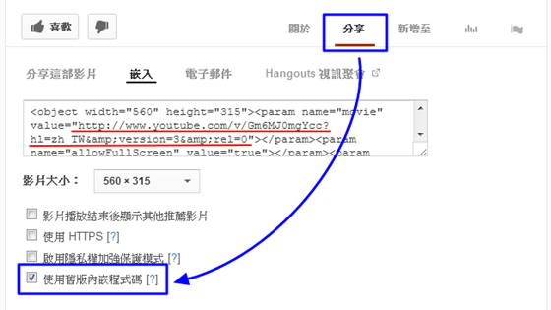

"https://www.youtube.com/embed/KL3DEaJLk7s" frameborder="0"

<iframe width="640" height="360" src="https://www.youtube.com/embed/ajbCGHLZTeM" frameborder="0" allowfullscreen></iframe>

步驟二、開啟控制工具箱（2003 與 2007 的開啟方式不同）
在 2003 的 PowerPoint ，只要選擇「檢視」中的「工具列」就會有「控制工具箱」可以開啟了。
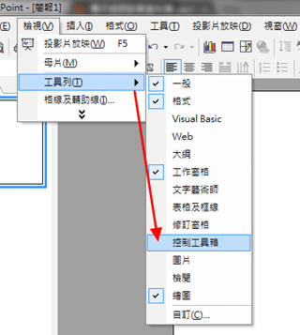
如果你的是 2007 的 PowerPoint ，請從左上角開啟 「Office 按鈕」，並選擇「 PowerPoint 選項」。
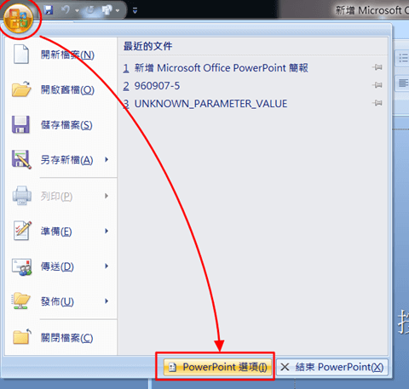
接著從「常用」裡頭將「在功能區顯示開發人員所引標籤」打勾，並按下確定即可。
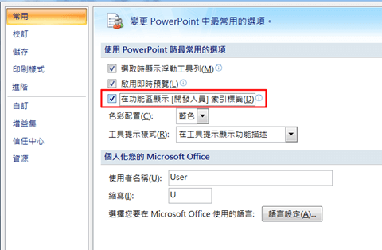
回到初始的介面，就會看到「開發人員」的功能，裡頭就有「控制工具箱」可以選擇了。
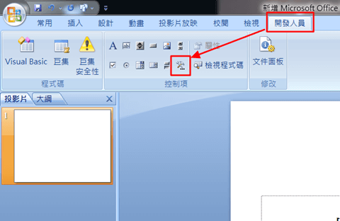

步驟三、啟動 Shockwave Flash Object 並置入影片連結
從控制工具箱中找到「Shockwave Flash Object 」並且開啟它，就會出現一個「X」形狀的畫面。
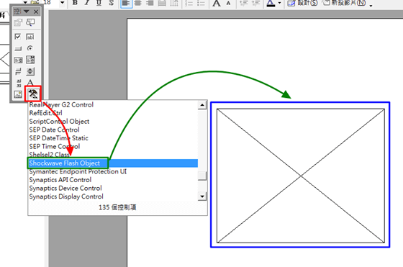
滑鼠只要在「X」的範圍內雙擊左鍵，就會開啟功能選項，在「Movie」的欄位中將一開始複製好的影片連結置入，再關掉即可。
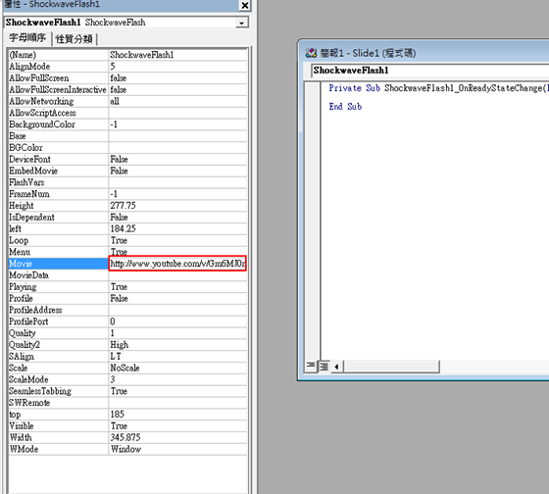
接下來只要選擇「投影片放映」的模式，你就會發現你嵌入影片可以直接從 PPT 簡報中播放囉！

